Тема недели: «Растения весной. Первоцветы»

Здравствуйте, уважаемые родители! Здравствуй, дружок! Я рада новой встрече с вами!
Посмотри! Вот и солнышко с утра,
И в душе у нас весна!
Мы начнем наш день с улыбок.
Выполним всё без ошибок.
Улыбнись маме и папе, братику, сестричке!
Надеюсь, что такое настроение у тебя останется до конца занятия, и ты будешь старательным и внимательным.

Много прекрасного человеку дарит природа. Есть в живой природе создания, неразрывно связанные с человеком. Мы ими любуемся и радуемся им с самой ранней весны и до поздней осени. Без них не проходит ни один праздник.

О чем мы сегодня будем говорить, узнаешь, отгадав загадку:
Коль морозы отступили,
Солнце дарит нам весну,
Значит скоро на полянах –
Их в букеты соберу.
После длительной зимы -
С нетерпеньем ждем …
(Ответ - Цветы)

Тема сегодняшнего занятия: «Первые весенние цветы». Сегодня мы поговорим об изменениях в природе с приходом весны и о разнообразии весенних растений – цветов.
Беседа с ребенком:
- Скажи, какое сейчас время года?
- Какие изменения произошли с приходом весны?
- Какие изменения происходят в природе?
Ответить на вопросы тебе помогут вот эти картинки.
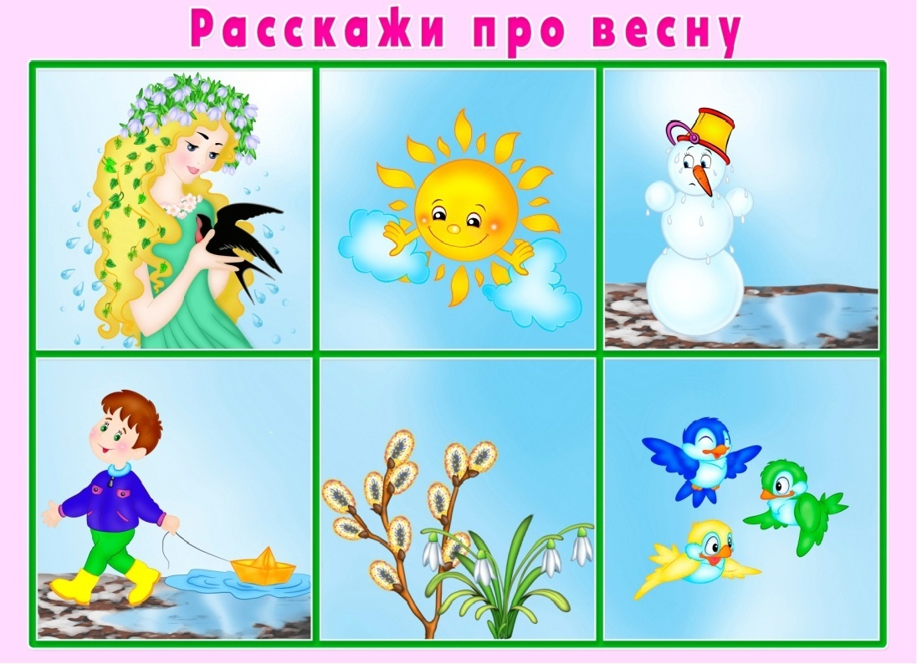
- Весна замечательное и прекрасное время года. В это время природа просыпается и оживает после зимнего сна. Весна приходит к нам не одна, а со своими друзьями – первоцветами.
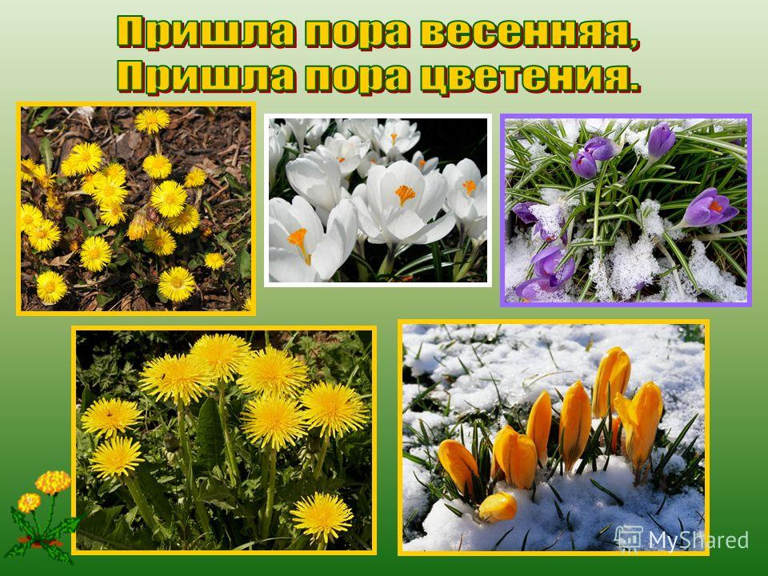
- Почему их называют первоцветы? Это первые цветы, которые появляются после холодной зимы, когда еще не везде растаял снег. Первоцветы вырастают быстро, цветы превращаются в плоды с семенами, а корни и луковицы растут и накапливают силу на будущую весну. Летом первоцветы увядают. Кажется, что растения погибли, но они спят и готовятся к новой весне.
Подснежники - самые первые цветы. Они появляются из-под снега ранней весной. В лесу под деревьями еще лежит снег, а эти нежные цветы уже цветут, радуясь солнышку и весне.
- Как ты думаешь, почему их так назвали?
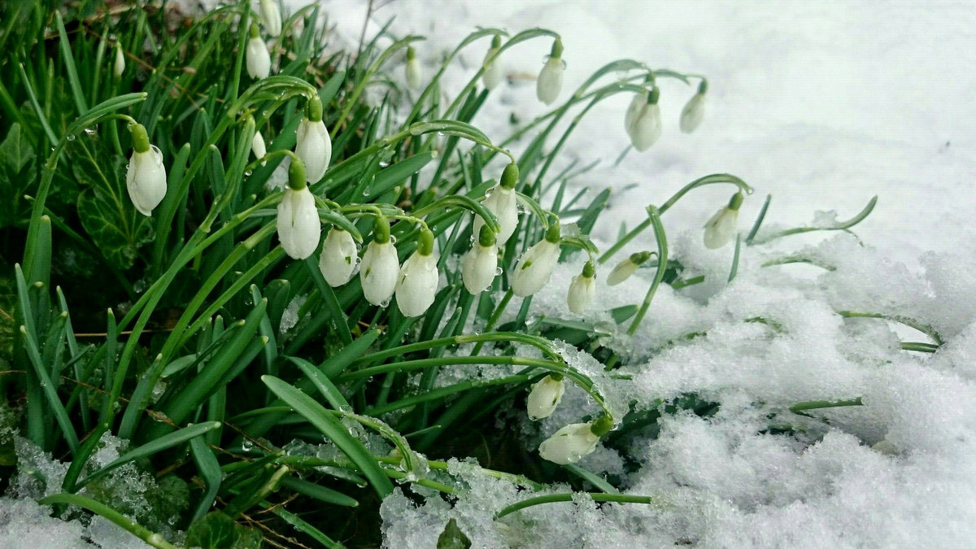
Прорастает сквозь снежок,
К солнечным лучам, цветок,
Маленький и нежный,
Беленький подснежник.
Мать-и-мачеха. Ранней весной на проталинках появляются сначала цветы с золотисто - жёлтой корзинкой.

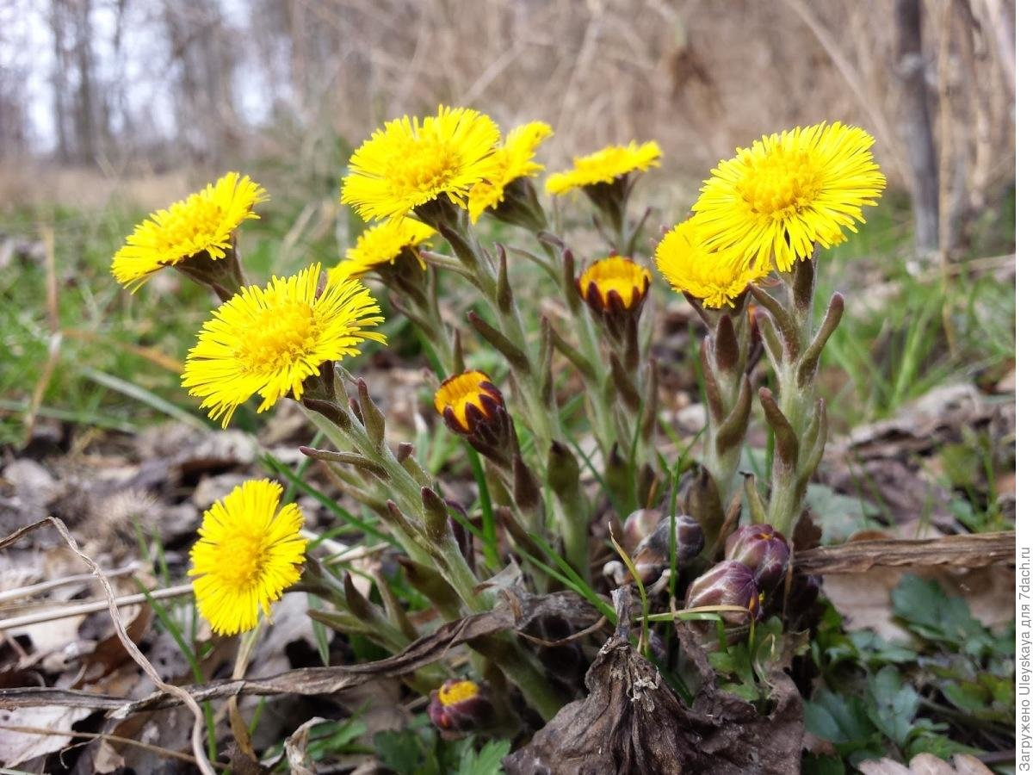
После цветения появляются листья. Листья у неё крупные, необычные: сверху они зеленые, гладкие, жесткие, а снизу беловатые, покрытые мягкими волосками и как будто теплые. За эти особенности цветок получил свое имя: нежная сторона добрая «мать», а верхняя сторона листьев холодная неласковая «мачеха».
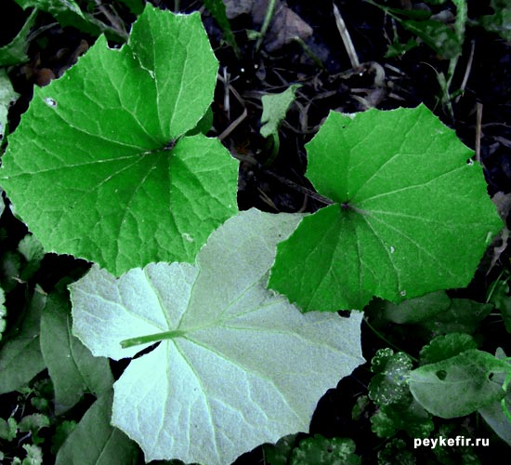
На опушке - огоньки, целая проталинка.
Коротышки стебельки и цветочек маленький.
Листьев нет - она цветёт, холодом охвачена.
Пчёлкам самый ранний мёд дарит … мать-и-мачеха.

Ландыш. Стебелек ландыша унизан маленькими белыми кувшинчиками, перевернутыми горлышком вниз.

Отцветает ландыш, и на месте осыпавшихся лепестков появляются крупные красные ягодки. Одна из легенд уверяет, что это вовсе не ягодки, а горючие слезы, которыми ландыш оплакивает свое расставание с весной.

Как горошинки резные,
На высокой ножке,
Ландыши цветут лесные
Прямо у дорожки.

Одуванчик получил своё название из-за необычайной легкости. Это одно из обыкновенных растений, очень часто встречается всюду: по лугам, полянам, опушкам, огородам, вдоль дорог, у жилья, на пустырях и как сорняк в посевах. А ещё у одуванчика есть удивительная способность предсказывать ненастье. В ясную погоду корзинки одуванчика открываются в 6 часов утра и закрываются в 3 часа дня. В ненастную погоду они вообще не раскрываются. Одуванчик - это удивительный цветок. Взойдет солнце на востоке – одуванчик на восток смотрит. Приблизится к закату – одуванчик не спускает с заката взгляда. И так всю жизнь, пока не станет седым. А поседеет, распушится и пустит по ветру пушинки – парашютики.
Одуванчик придорожный
Был, как солнце золотым,
Но отцвёл и стал похожим
На пушистый белый дым.

- Я думаю пришло время немножко размяться и поиграть.
На лугу растут цветы
На лугу растут цветы
Небывалой красоты. (Потягивания — руки в стороны.)
К солнцу тянутся цветы.
С ними потянись и ты. (Потягивания — руки вверх.)
Ветер дует иногда,
Только это не беда. (Ребенок машет руками, изображая ветер.)
Наклоняются цветочки,
Опускают лепесточки. (Наклоны.)
А потом опять встают,
И по-прежнему цвету.

-А теперь, дружок, давай вспомним с какими первыми весенними цветами ты сегодня познакомился?
Все первоцветы очень красивы. И вот люди собирают весной огромные букеты весенних цветов. Как ты считаешь, хорошо это? (Нет, первоцветы нельзя рвать).
Если я сорву цветок,
Если ты сорвёшь цветок,
Если все: и я, и ты,
Если мы сорвём цветы –
Опустеют все поляны
И не будет красоты.
Мы не будем рвать цветы
Это капли красоты!
Пусть они растут, цветут,
Радость нам они несут!

Если ты хочешь подарить первоцветы своим родным, но не рвать их, то ты можешь сделать их своими руками. Хочешь научиться рисовать их? Давай попробуем? И эти цветы никогда не завянут, и будут радовать твоих родных.

